让青春在科研创新前沿绽放绚丽之花
——协和医学院思政课“行走课堂”第十二讲顺利举办

2022年12月16日，协和医学院思政课“行走课堂”第十二讲顺利举办。系统院执行副院长、党的二十大代表马瑜婷同志作学习贯彻党的二十大精神专场宣讲。活动由党委宣传部主办，皮研所和系统院合办，系统院设线下课堂。
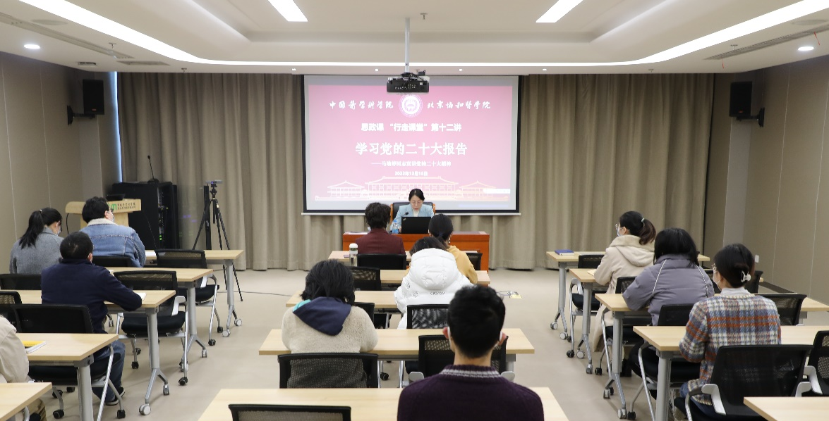
马瑜婷同志以“让青春在科研创新前沿绽放绚丽之花”为题，分享了参加二十大的难忘经历，重点宣讲了大会的鲜明主题、深邃意蕴、丰硕成果、以及核心内容。结合个人成长经历、科研和教育工作实践、生命科学和生物医药产业发展现状，她分享了自己深入学习二十大报告后的感悟、收获和实际行动。此外，她号召青年科技人才要坚定不移听党话、跟党走，牢记习近平总书记的嘱托，怀抱梦想又脚踏实地，敢想敢为又善作善成，积极瞄准科技前沿，主动作为、踔厉奋发、勇攀高峰，在最有创造力的年华，愉悦而满怀激情地做对国家有意义的研究，展现中国青年学者的风采，弘扬中国文化，传递中国能量，把自己的爱国情、强国志、报国行自觉融入实际行动，在知行合一中主动担当作为。
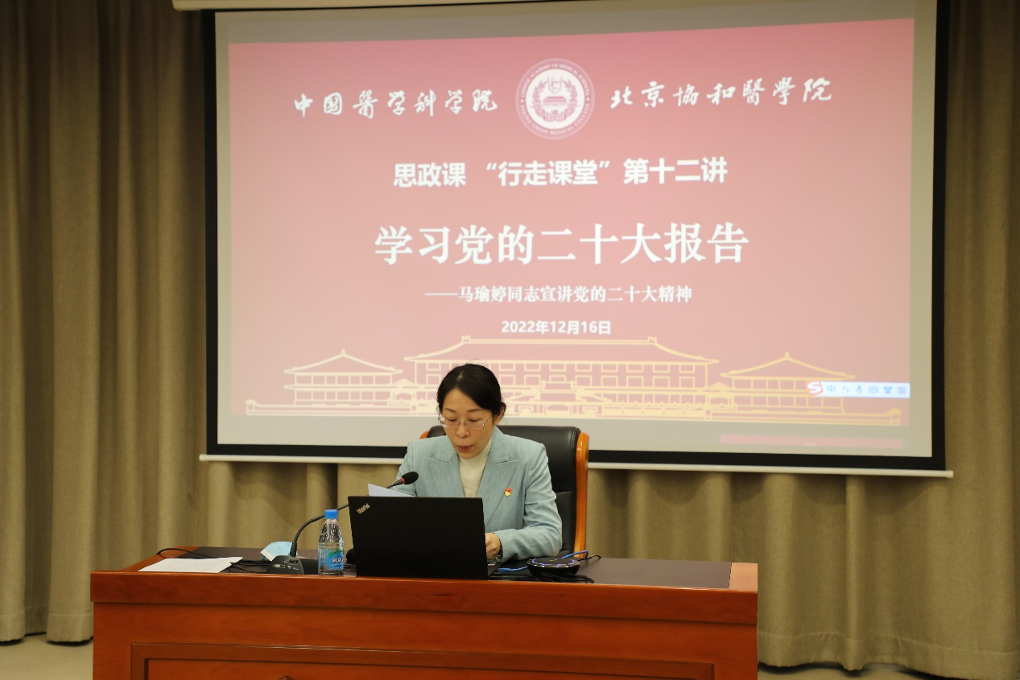
皮研所徐浩翔、系统院薛刚两位青年教师代表，围绕医学科技创新、卫生健康事业发展分享学习心得，他们表示要将二十大精神融入到工作的方方面面中，坚定理想信念，提高专业素养，勇挑重担，努力为科技创新和人民健康做出更多贡献。
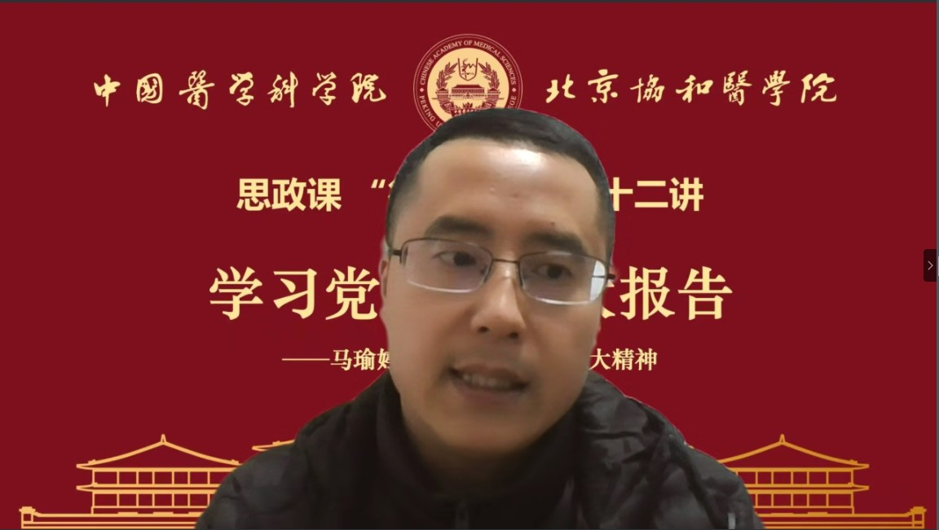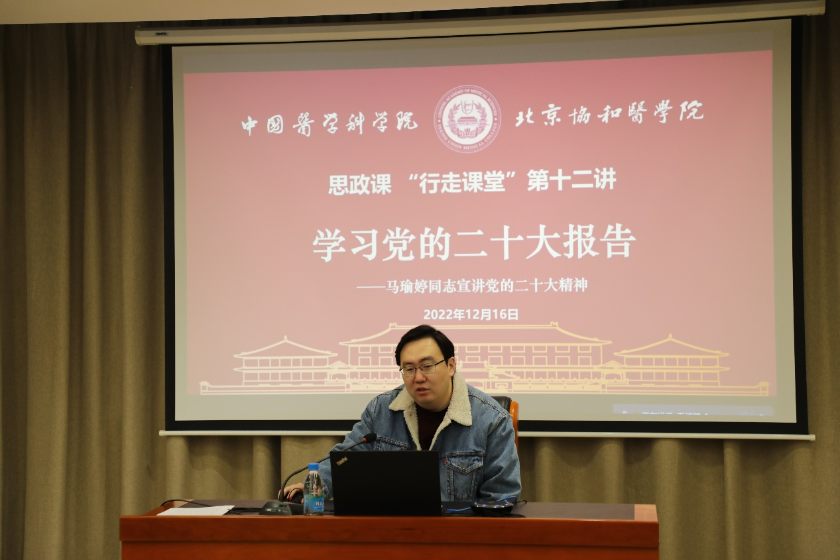
皮研所金嘉轩、系统院李家颍两位学生代表以青春为主题，分享自身学习感悟。两位同学纷纷表示，要认真学习，牢记协和人的担当和使命，争做有理想、敢担当、能吃苦、肯奋斗的新时代好青年。
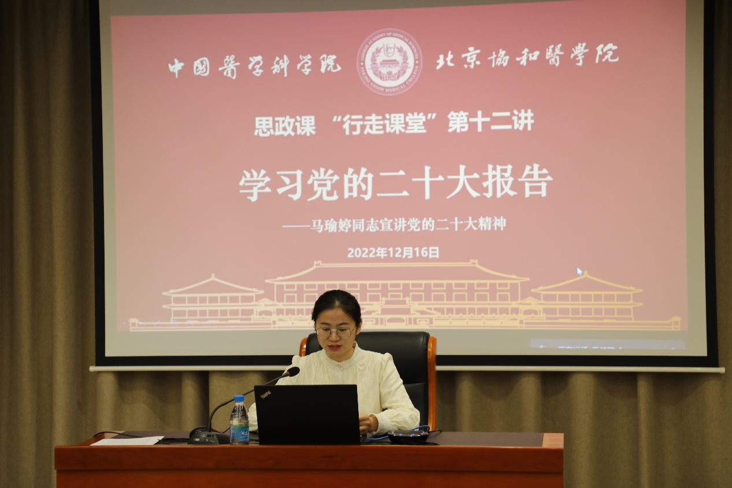
皮研所党委书记林彤、系统院副院长马威作表态发言，表示将深入学习贯彻党的二十大精神，以党的二十大精神为指引，进一步提高政治站位、思想认识，统一思想、凝心聚力，系统谋划、统筹推进院所各项工作，努力在学科发展、所院建设上开新局、谱新篇、建新功，努力为院校“核心基地”和“双一流”建设贡献力量。
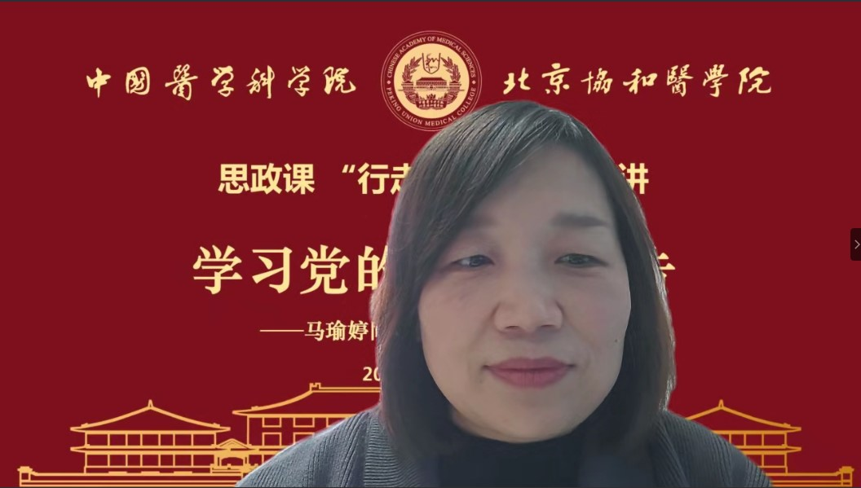
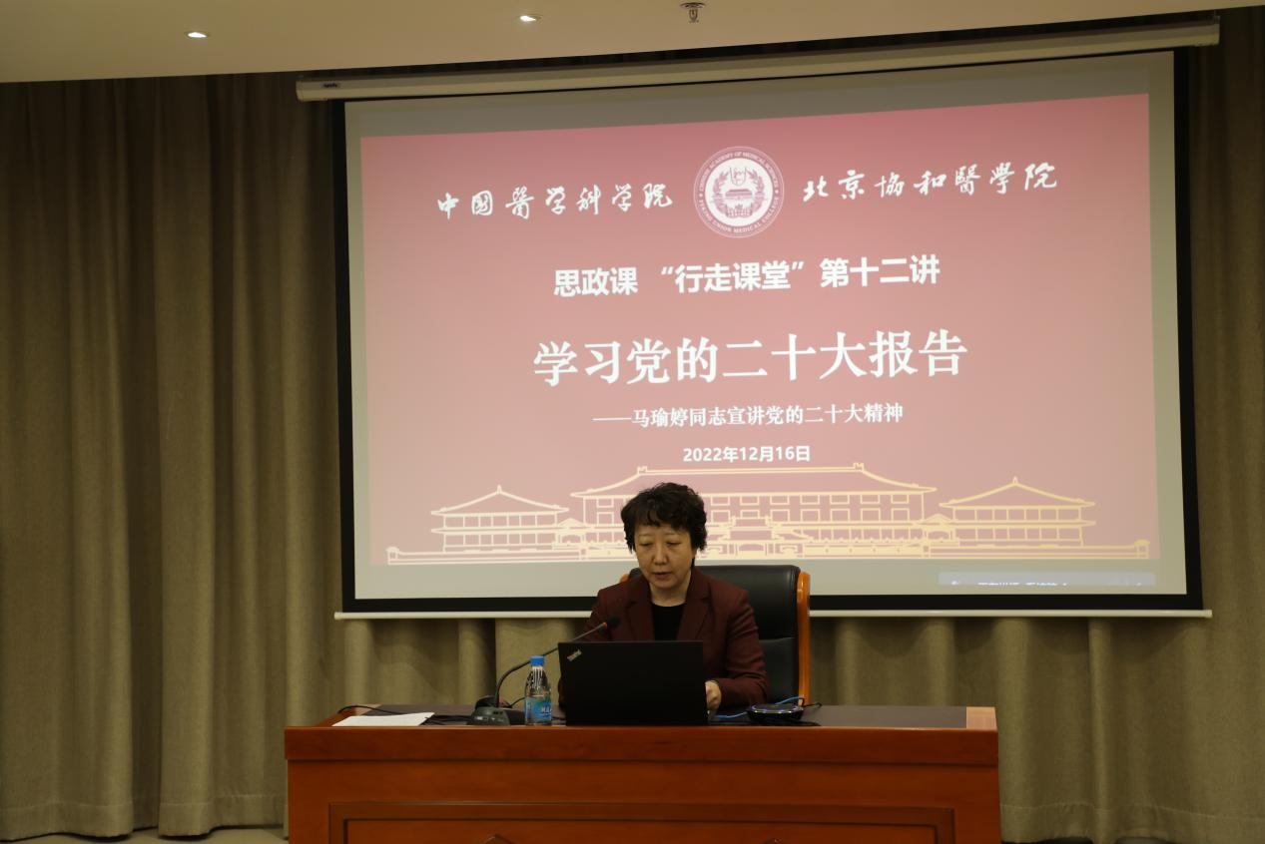
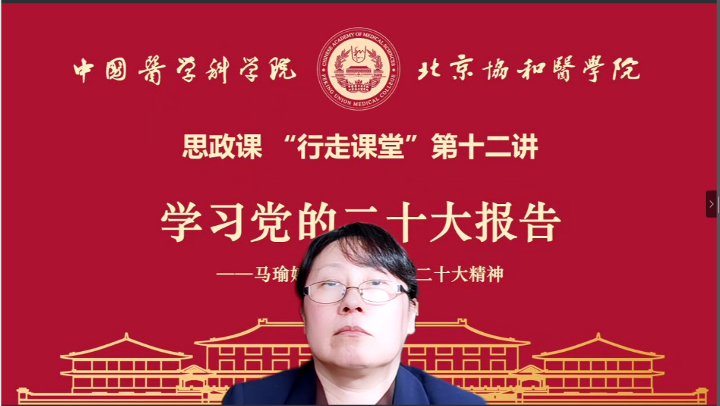
王峥书记作总结讲话。她指出，要深刻领悟党的二十大精神、深刻领悟“两个确立”的决定性意义，要将党的二十大精神全面贯彻到实际行动中、落实到各项工作中，要坚持党的全面领导，要统筹教育、科技、人才三位一体，要求青年人才要把学习贯彻党的二十大精神转为为谋发展、促创新的实践，努力为全面推进中国式现代化，实现第二个百年奋斗目标贡献青春力量。
参加本次“行走课堂”的有院校党委常委、纪委书记王峥，院校思想政治建设领导小组办公室部分成员，以及皮研所、系统院领导班子和青年师生代表。活动由院校宣传部部长高翠峰主持。

